К
РАТКАЯ
ПРЕЗЕНТАЦИЯ
ОСНОВНОЙ
ОБРАЗОВАТЕЛЬНОЙ
ПРОГРАММЫ
ДОШКОЛЬНОГО
ОБРАЗОВАНИЯ
Краснодар
2023

ГОД
Индивидуальный предприниматель

дошкольное образовательное
Казимиров Дмитрий Александрович
Дошкольная группа «Alice»
Г. Краснодар, ул. Передовая, 94
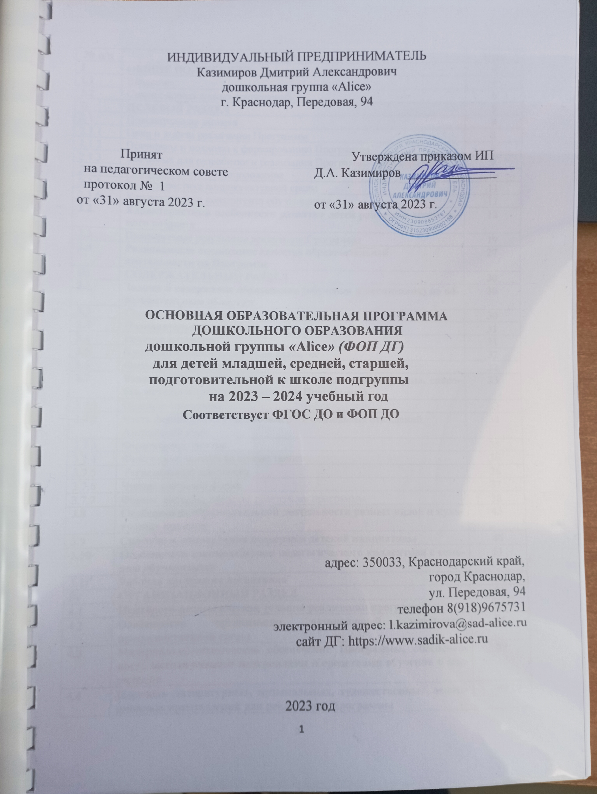  ПОЛНОЕ НАЗВАНИЕ:
ОСНОВНАЯ ОБЩЕОБРАЗОВАТЕЛЬНАЯ
ПРОГРАММА
ДОШКОЛЬНОГО ОБРАЗОВАНИЯ
ДОШКОЛЬНОЙ ГРУППЫ «ALICE»
ДЛЯ ДЕТЕЙ
МЛАДШЕЙ, СРЕДНЕЙ,
СТАРШЕЙ,
ПОДГОТОВИТЕЛЬНОЙ ПОДГРУППЫ
на 2023-2024 учебный год
ОБРАЗОВАТЕЛЬНАЯ ПРОГРАММА
ОБЕСПЕЧИВАЕТ ЦЕЛОСТНОЕ
РАЗВИТИЕ ДЕТЕЙ В ВОЗРАСТЕ ОТ
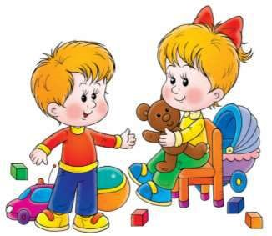
2 ДО 7 ЛЕТ С УЧЕТОМ ИХ
ВОЗРАСТНЫХ ИИНДИВИДУАЛЬНЫХ
ОСОБЕННОСТЕЙ
ПООСНОВНЫМ НАПРАВЛЕНИЯМ:
СОЦИАЛЬНО – КОММУНИКАТИВНОМУ,
ПОЗНАВАТЕЛЬНОМУ,
РЕЧЕВОМУ, ХУДОЖЕСТВЕННО –
ЭСТЕТИЧЕСКОМУ И ФИЗИЧЕСКОМУ;
ДОСТИЖЕНИЕ
ВОСПИТАННИКАМИ ГОТОВНОСТИ К
ШКОЛЕ. ПРОГРАММА ОХВАТЫВАЕТ
ВОЗРАСТНЫЕ ПЕРИОДЫ
ФИЗИЧЕСКОГО И
ПСИХИЧЕСКОГО РАЗВИТИЯ ДЕТЕЙ

ВОСПИТАТЕЛЬНО-ОБРАЗОВАТЕЛЬНЫЙ ДЕЯТЕЛЬНОСТ ОСУЩЕСТВЛЯЕТСЯ В ТЕЧЕНИЕ УЧЕБНОГО ГОДА: С СЕНТЯБРЯ ПО МАЙ;
С ИЮНЯ ПО АВГУСТ – ЛЕТНЯЯ ОЗДОРОВИТЕЛЬНАЯ ДЕЯТЕЛЬНОСТЬ.
ПЯТИДНЕВНАЯ РАБОЧАЯ НЕДЕЛЯС 13-ЧАСОВЫМ ПРЕБЫВАНИЕМ ДЕТЕЙ:
С 7.00 ДО 20.00 ЧАСОВ.
ВЫХОДНЫЕ ДНИ – СУББОТА, ВОСКРЕСЕНЬЕ, ПРАЗДНИЧНЫЕ ДНИ.
В ДГ ФУНКЦИОНИРУЮТ СЛЕДУЮЩИЕ ВОЗРАСТНЫЕ ГРУППЫ:
- ДЛЯ ДЕТЕЙ ОТ 2 ДО 3 ЛЕТ (ПЕРВАЯ МЛАДШАЯ ГРУППА);
- ДЛЯ ДЕТЕЙ ОТ 3 ДО 4 ЛЕТ (ВТОРАЯ МЛАДШАЯ ГРУППА);
-ДЛЯ ДЕТЕЙ ОТ 4 ДО 5 ЛЕТ (СРЕДНЯЯ ГРУППА);
- ДЛЯДЕТЕЙ ОТ 5 ДО 6 ЛЕТ (СТАРШАЯ ГРУППА);
- ДЛЯ ДЕТЕЙ ОТ 6 ДО 7 ЛЕТ (ПОДГОТОВИТЕЛЬНАЯ К ШКОЛЕ ГРУППА).
СОДЕРЖАНИЕ ПРОГРАММЫ И ОРГАНИЗАЦИЯ ОБРАЗОВАТЕЛЬНОГО
ПРОЦЕССА УЧИТЫВАЕТ
ВОЗРАСТНЫЕ, ИИНДИВИДУАЛЬНЫЕ ОСОБЕННОСТИ ДЕТЕЙ.
ОБЩЕЕ КОЛИЧЕСТВО ПОДГРУПП: 7

ОБРАЗОВАТЕЛЬНЫЙ ПРОЦЕСС В ДГ СТРОИТСЯ С УЧЕТОМ
ВОЗРАСТНЫХ И ИНДИВИДУАЛЬНЫХ ОСОБЕННОСТЕЙ ВОСПИТАННИКОВ.
ВОСПИТАНИЕ И ОБУЧЕНИЕ ОСУЩЕСТВЛЯЕТСЯ НА ГОСУДАРСТВЕННОМ ЯЗЫКЕ РФ – РУССКОМ.
ДГ МОГУТ ПОСЕЩАТЬ ДЕТИ ДОШКОЛЬНОГО ВОЗРАСТА с 2 до 7 лет.
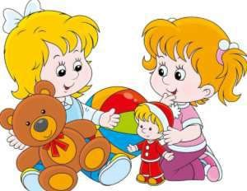
ПРОГРАММУ РЕАЛИЗУЮТ ПЕДАГОГИЧЕСКИЕ РАБОТНИКИ (ПО ШТАТНОМУ РАСПИСАНИЮ):
ЗАВЕДУЮЩИЙ – 1
МЕТОДИСТ - 1
ВОСПИТАТЕЛИ – 7
МУЗЫКАЛЬНЫЙ РУКОВОДИТЕЛЬ – 1
ИНСТРУКТОР
ПО ФИЗИЧЕСКОЙ КУЛЬТУРЕ - 1
УЧИТЕЛЬ по ИЗО- 1
УЧИТЕЛЬ по АНГЛИЙСКОМУ ЯЗЫКУ -1

Образовательная программа разработана в соответствии с
Федеральным законом от 24.09.2022 № 371-ФЗ «О внесении изменений
в Федеральный закон «Об образовании в Российской Федерации» и статью
1 Федерального закона «Об обязательных требованиях в Российской Федерации» и направлена на выполнение Указов Президента Российской Федерации от 07.05.2018 № 204 «О национальных целях и стратегических задачах развития Российской Федерации на период до 2024 года»,

от 21.07.2020 № 474 «О национальных целях развития Российской Федерации на период до 2030 года», от 02.07.2021 № 400 «О Стратегии национальной безопасности Российской Федерации», от 09.11.2022 № 809 «Об утверждении Основ государственной политики по сохранению и укреплению традиционных российских духовно- нравственных ценностей», в соответствии с Федеральным государственным образовательным стандартом дошкольного образования (утв. приказом Министерства образования и науки РФ от 17 октября 2013 г. N 1155) п.2.11 и с Федеральной программой (приказ Министерства просвещения Российской Федерации от 25.11.2022 № 1028 «Об утверждении федеральной образовательной программы дошкольного образования» (зарегистрирован Министерством юстиции Российской Федерации 28.12.2022, регистрационный № 71847)) (далее - ФОП ДО), Приказ Министерства просвещения РФ от 25 ноября 2022 г. № 1028

При составлении Основной образовательной программы ДГ
«Alice» использованы:
- Федеральная образовательная программа дошкольного образования, разработанная в соответствии с Порядком разработки и утверждения федеральных основных общеобразовательных программ, утверждённым приказом Министерства просвещения Российской Федерации от 30 сентября 2022 г. № 874
(зарегистрирован Министерством юстиции Российской Федерации 2 ноября 2022 г., регистрационный № 70809);
- Парциальная образовательная программа «Приобщение детей к истокам русской народной культуре», на основе программы О.Л. Князевой.
- Парциальная образовательная программа «Я – человек» на основе программы С.А. Козловой;
- Парциальная образовательная программа «Я, ты, мы» на основе программы О.Л. Князевой;
- Парциальная образовательная программа «Дружные ребята», на основе программы Р.С. Буре;
- Парциальная образовательная программа по трудовому воспитанию используя программы авторов В.Г Нечаева, М.В. Павловой и др.
7
ЦЕЛЬ ОБРАЗОВАТЕЛЬНОЙ ПРОГРАММЫ:
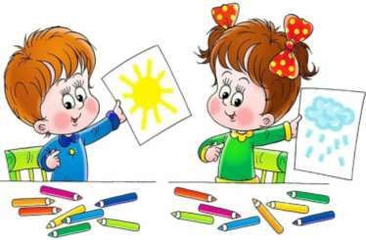
Целью в соответствии с Федеральной программой дошкольного образования является разностороннее развитие ребёнка в период дошкольного детства с учётом возрастных и индивидуальных особенностей на основе духовно-нравственных ценностей российского народа, исторических и национально-культурных традиций.
К традиционным российским духовно-нравственным ценностям относятся, прежде всего, жизнь, достоинство, права и свободы человека, патриотизм, гражданственность, служение Отечеству и ответственность за его судьбу, высокие нравственные идеалы, крепкая семья, созидательный труд, приоритет духовного над материальным, гуманизм, милосердие, справедливость, коллективизм, взаимопомощь и взаимоуважение, историческая память и
преемственность поколений, единство народов России.
ЦЕЛЬ ОБРАЗОВАТЕЛЬНОЙ ПРОГРАММЫ:
Цели работы:
1) повышение социального статуса дошкольного образования;
2) обеспечение государством равенства возможностей для каждого ребёнка в получении качественного дошкольного образования;
3) обеспечение государственных гарантий уровня и качества дошкольного образования на основе единства обязательных требований к условиям реализации образовательных программ дошкольного образования, их структуре и результатам их освоения;
4) сохранение единства образовательного пространства Российской Федерации относительно уровня дошкольного образования.
В соответствии с парциальной программой «Приобщение к истокам русской народной культуры» целью становится знание народного искусства, как основу национальной культуры.


ЗАДАЧИ ПРОГРАММЫ:
- охранять и укреплять физическое и психическое здоровье детей, в том числе их эмоциональное благополучие;
- обеспечить равные возможности для полноценного развития каждого ребенка в период дошкольного детства независимо от места жительства, пола, нации, языка, социального статуса, психофизиологических и других особенностей (в том числе ограниченных возможностей здоровья);
- обеспечить преемственность целей, задач и содержания образования, реализуемых в рамках образовательных программ различных уровней;
- создать благоприятные условия развития детей в соответствии с их возрастными и индивидуальными особенностями и склонностями, развития способностей и творческого потенциала каждого ребенка как субъекта отношений
- с самим собой, другими детьми, взрослыми и миром;
- объединить обучение и воспитание в целостный образовательный процесс на основе духовно-нравственных и социокультурных ценностей и принятых в обществе правил и норм поведения в интересах человека, семьи, общества;
- формировать общую культуру личности детей, в том числе ценностей здорового образа жизни, развития их социальных, нравственных, эстетических, интеллектуальных, физических качеств, инициативности, самостоятельности и ответственности ребенка, формирования предпосылок учебной деятельности;
- обеспечить вариативность и разнообразие содержания Программ и организационных

